
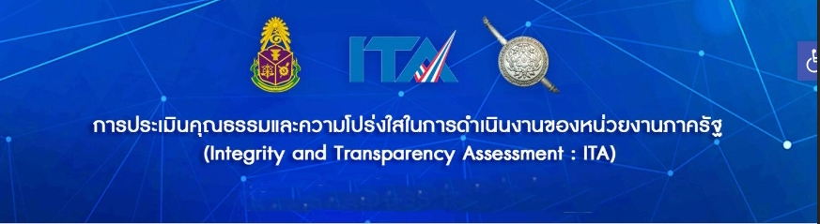
สถานีตำรวจภูธรสัตหีบ ประจำปีงบประมาณ พ.ศ. 2567
สถานีตำรวจภูธรสัตหีบ ได้ดำเนินการประชุมการขับเคลื่อนการประเมินคุณธรรมและความโปร่งใสในการดำเนินงานของหน่วยงานภาครัฐ (Integrity and Transparency Assessment:ITA) ของสถานีตำรวจ ประจำปีงบประมาณ พ.ศ. 2567 โดยมี พันตำรวจเอก ธนพล กลิ่นเกสร ผู้กำกับการสถานีตำรวจภูธรสัตหีบ เป็นประธานการประชุม ซึ่งการประชุมดังกล่าวมีวัตถุประสงค์เพื่อแจ้งคำสั่งแต่งตั้ง คณะกรรมการขับเคลื่อนการประเมินคุณธรรมและความโปร่งใสในการดำเนินงานของหน่วยงานภาครัฐ ) (Integrtiy and Transparency Assessmaent: ITA) ของสถานีตำรวจ และทำความเข้าใจ กรอบการประเมินคุณธรรมและความโปร่งใสในการดำเนินงานของหน่วยงานภาครัฐ (Integrity and Transparency Assessment:ITA) ของสถานีตำรวจ ประจำปีงบประมาณ พ.ศ. 2567 ประกอบด้วย 3 ประเด็นสำคัญ ได้แก่
1. การเปิดเผยข้อมูลสาธารณะ (Open Data Integrity and Transparency Assessment: OIT)
- ให้สถานีตำรวจศึกษาการเข้าใช้ระบบ ITA พร้อมจัดทำข้อมูลสาธารณะตามแบบฟอร์ม
ที่กำหนดลงในระบบดังกล่าว
2. แบบวัดการรับรู้ของผู้มีส่วนได้ส่วนเสียภายใน (Internal Integrity and Transparency Assessment: IIT)
- ให้สถานีตำรวจทำความเข้าใจในข้อคำถามและสร้างความตระหนักรู้เกี่ยวกับประเด็นข้อคำถามให้ผู้มีส่วนได้ส่วนเสียภายในทราบ ก่อนทำการประเมินแบบวัดการรับรู้
3. แบบวัดการรับรู้ของผู้มีส่วนได้ส่วนเสียภายนอก (External Integrity and Transparency Assessment: EIT)
- ให้สถานีตำรวจนำช่องทางการเปิดเผยข้อมูลสาธารณะ (OIT) เปิดเผย ณ จุดให้บริการ และพัฒนาการให้บริการเพื่อสร้างความรวดเร็ว และความสะดวกให้แก่ประชาชน ก่อนทำการประเมินแบบวัดการรับรู้

-2-
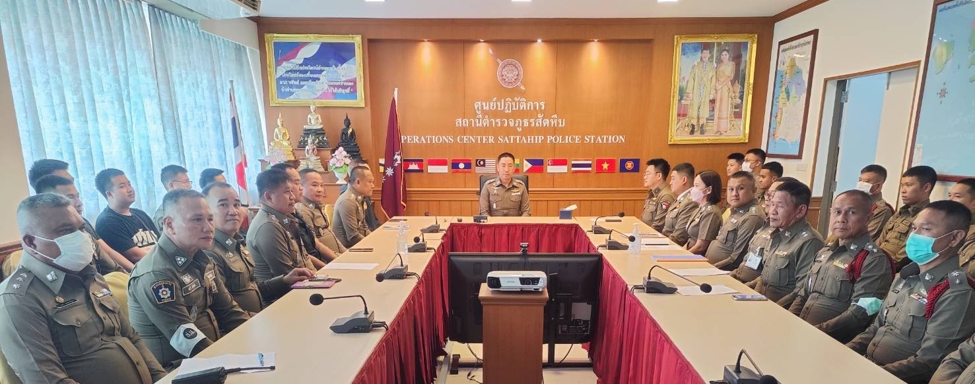

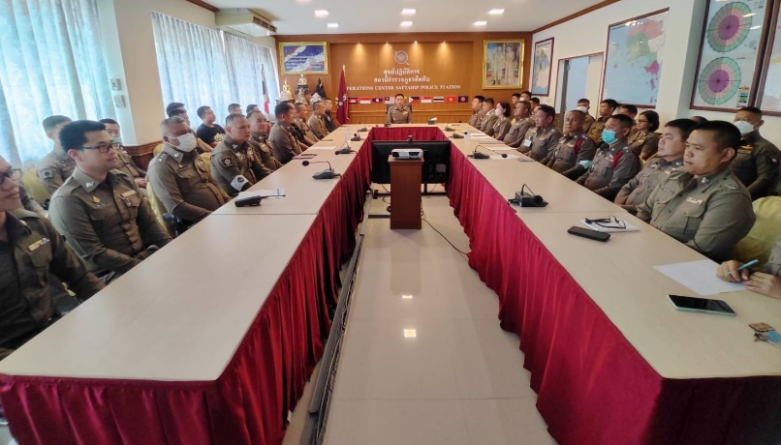
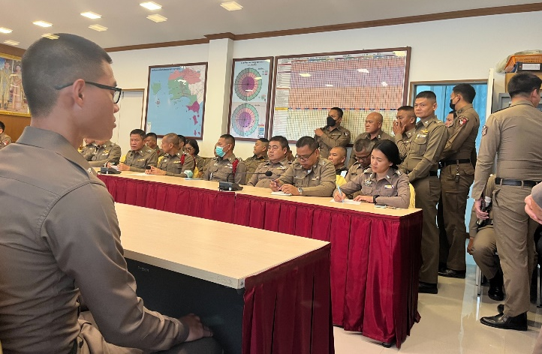

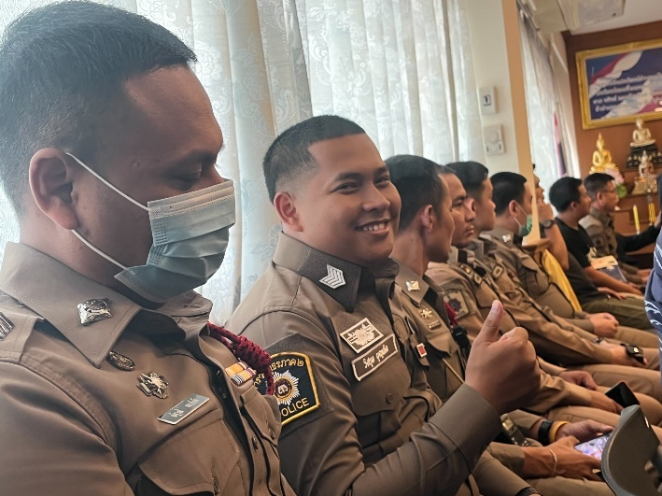
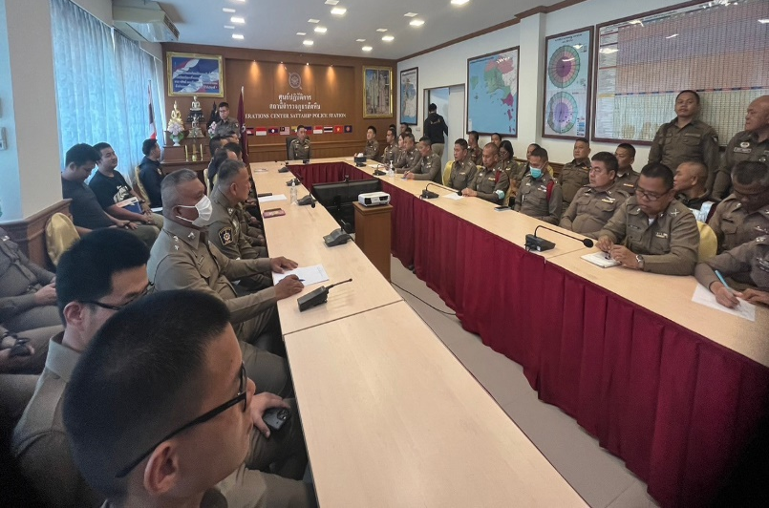

-3-
1.การเปิดเผยข้อมูลสาธารณะ (Open Data Integrity and Transparency Assessment: OIT)
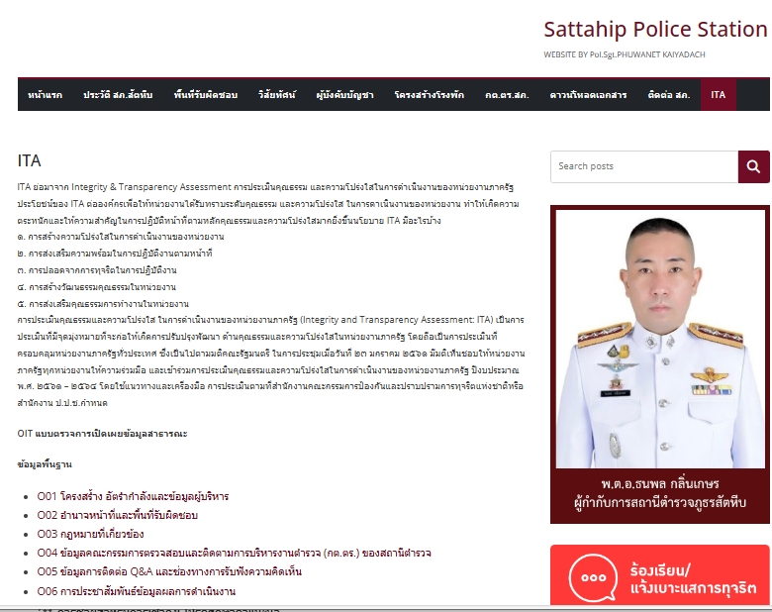
ITA – Sattahip Police Station

-4-
2.แบบวัดการรับรู้ของผู้มีส่วนได้ส่วนเสียภายใน(Internal Integrity and Transparency Assessment: IIT)

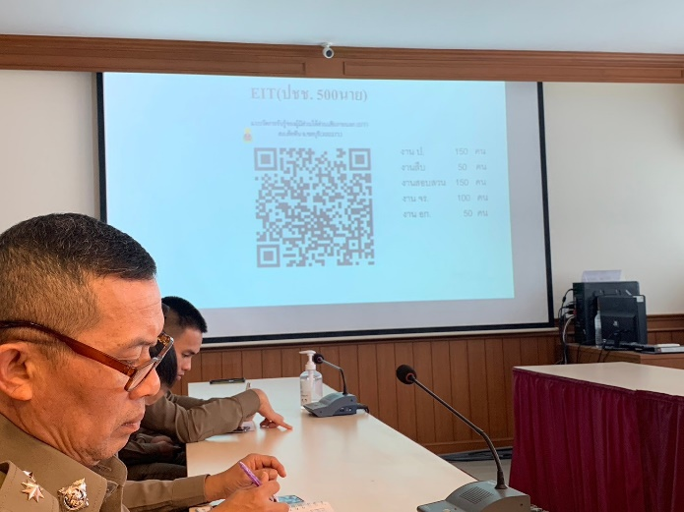
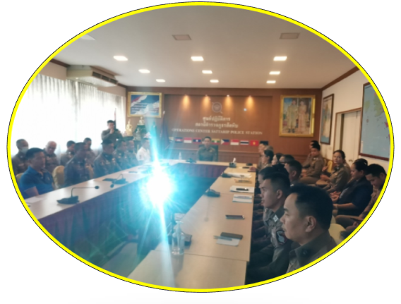

-4-
3.แบบวัดการรับรู้ของผู้มีส่วนได้ส่วนเสียภายนอก (External Integrity and Transparency Assessment: EIT)
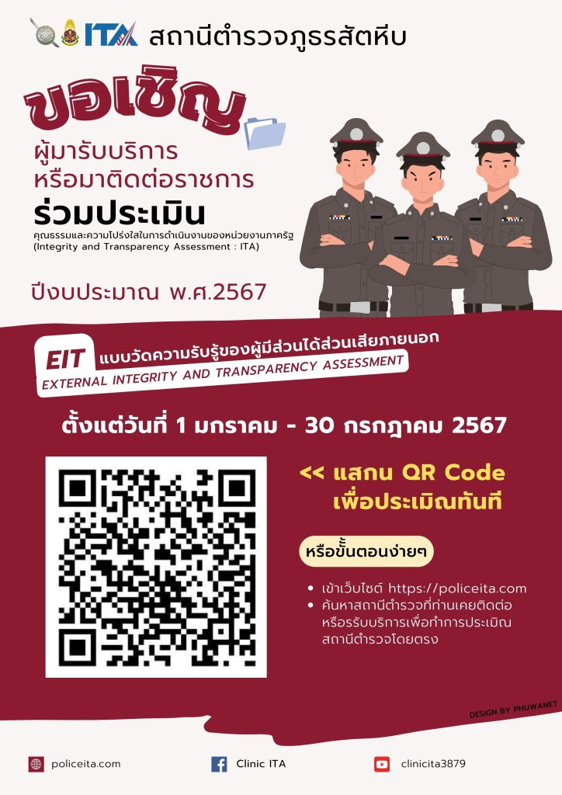
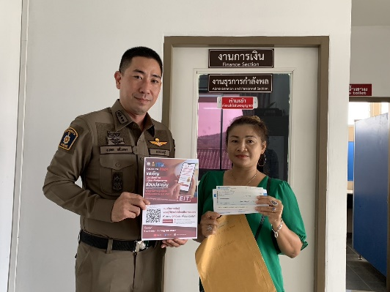
O06 การประชาสัมพันธ์ข้อมูลผลการดำเนินงาน – Sattahip Police Station

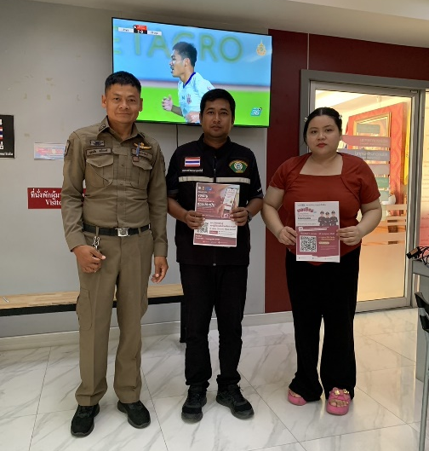

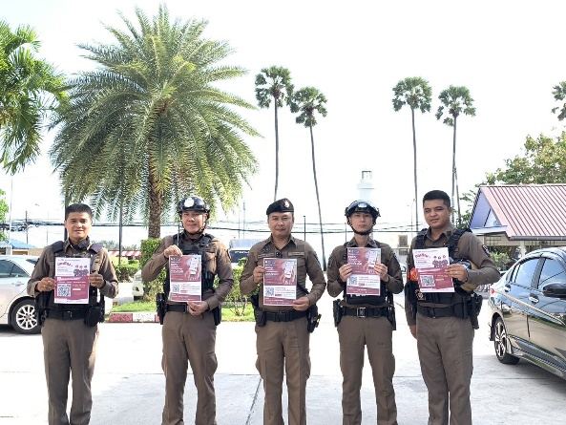
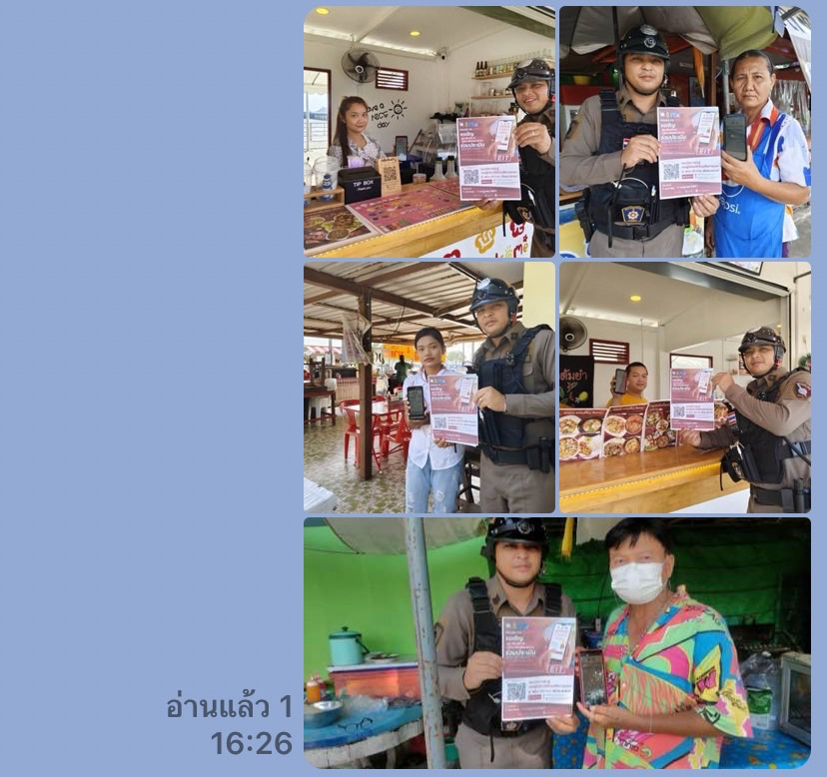
มีการประชาสัมพันธ์ ในเวบไซต์ สภ.
ประชาสัมพันธ์ บนสถานีตำรวจ
ประชาชนสัมพันธ์นอกสถานีตำรวจ

